1980-1992: Guerra Civil en El Salvador
Hijos del destino

Durante doce años, El Salvador sufrió una guerra civil brutal, en la cual se llevaron a cabo algunos de los peores abusos de derechos humanos en la historia de América Latina. La represión militar provocó la migración masiva hacia Estados Unidos.

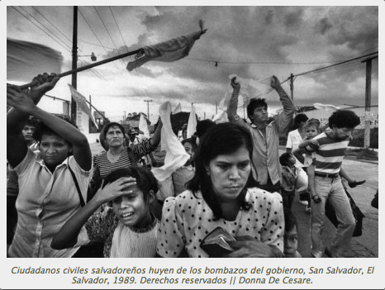
En los años 80, El Salvador fue una obsesión para la política exterior de Estados Unidos. Mientras que se llevaba a cabo la guerra civil brutal, la preocupación en Washington por la Guerra Fría aseguró la ayuda continua al gobierno salvadoreño y su ejército, con fines de luchar en contra de la fuerzas guerrilleras del Frente Farabundo Martí para la Liberación Nacional (FMLN).

Determinados con evitar la versión salvadoreña del triunfo Sandinista en Nicaragua, el gobierno de Estados Unidos negó y fue cómplice de encubrir unos de los peores abusos a los derechos humanos en la historia de América Latina. El asesinato del Arzobispo Oscar Arnulfo Romero, la violación y asesinato de tres monjas norteamericanas y un trabajador de la iglesia, la masacre de la aldea el Mozote, el asesinato de seis sacerdotes jesuitas, de su empleada doméstica y de su hija representan algunos de los casos documentados de asesinatos de civiles planeados y perpetrados por las fuerzas del gobierno Salvadoreño.

La intensa represión provocó una migración masiva. A mediados de los 80, casi un quinto de la población de El Salvador vivía en Estados Unidos. Los inmigrantes salvadoreños organizaron protestas junto con otros grupos activistas religiosos y de derechos humanos de Estados Unidos, con tal de ponerle fin a la ayuda militar brindada por Estado Unidos a El Salvador.

